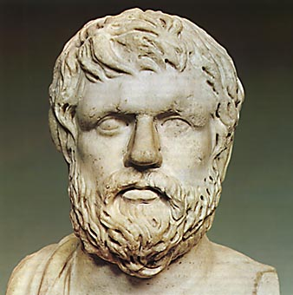**Το σταυρόλεξο του ΞΕΝΟΦΩΝΤΑ**

Ο .......................... υπήρξε

πρότυπο του Ξενοφώντα. (7 κάθετα)

**ΞΕΝ.wmf**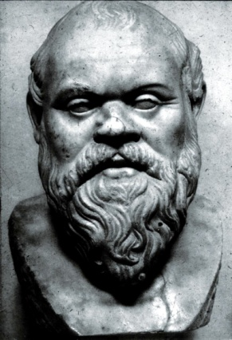

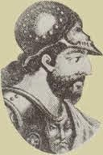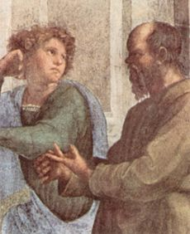

Ο ................................ υπήρξε πρότυπο του Ξενοφώντα (1 κάθετα)

**Οριζόντια**

**3.** Ο Ξενοφών γεννήθηκε στον δήμο ................................ στην Αθήνα.

**6.** Ο πόλεμος για τον οποίο έγραψε ο Ξενοφών ήταν ο ................................................... .

**10.** Ο Ξενοφών παρέμεινε για σύντομο χρονικό διάστημα στη Θράκη μισθοφόρος του βασιλά ........................................

**11.** Αφού ο Ξενοφών, όντας Αθηναίος, συμμετείχε σε μάχη εναντίον της Αθήνας και πήγε και στους Δελφούς να γιορτάσει τα επινίκια με τη Σπάρτη, έλαβε από την πόλη του την αναπόφευκτη τιμωρία: ..................

Απεικόνιση του νεαρού **Ξενοφώντα** (αριστερά) στη «**Σχολή των Αθηνών**» του Ραφαήλ και δίπλα του ο ....................... (7 κάθετα).

**12.** Ο αδελφός του Κύρου (όνομα, κενό + γράμμα σειράς διαδοχής).

**Κάθετα**

**1.** Βασιλιάς της Σπάρτης και πρότυπο του Ξενοφώντα.

**2.** Ο πατέρας κι ο γιος του Ξενοφώντα είχαν αυτό το όνομα.

**4.** Στη μάχη που έγινε στην .......................................... νίκησαν οι Σπαρτιάτες έναν αντισπαρτιατικό συνασπισμό, στον οποίο πρωτοστατούσαν η Αθήνα και η Θήβα.

**5.** Στη μάχη που έγινε στα .................................. το 401 π.Χ. ο Κύρος θανατώθηκε.

**7.** Υπήρξε ένα από τα πρότυπα του Ξενοφώντα.

**8.** Ο Ξενοφών συμμετείχε στην εκστρατεία που οργάνωσε ο ........................ για να εκθρονίσει τον αδελφό του, που ήταν βασιλιάς της Περσίας.

**9.** Ο Ξενοφών υπηρέτησε στο σώμα των .................... μαζί με άλλους εύπορους νέους της εποχής του.